ANEXO 3a
Fotografia 1: Ângulo de imagem
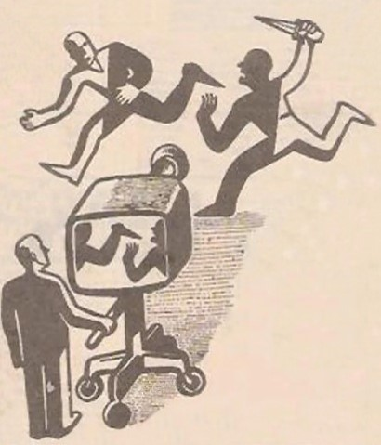
O que vê nesta imagem?

Real image

